**МІНІСТЕРСТВО ОСВІТИ І НАУКИ УКРАЇНИ**

**НАЦІОНАЛЬНОМУ УНІВЕРСИТЕТІ “ЛЬВІВСЬКА ПОЛІТЕХНІКА”**

**Кафедра систем штучного інтелекту**



**Лабораторна робота №3**

з дисципліни

«Дискретна математика»

**Виконав:**

студент групи КН-109

Питель А.

**Викладач:**

Гасько. Р.Т.

Львів – 2017 р.

# КОД

1. package com.tasks3.linkedlist;

public class LinkedList { private Node begin; private Node end; private int num_ofEllem; //конструктор без аргументів public LinkedList() { begin = new Node(); end = begin; this.num_ofEllem = 0;

}

/* Додати елемент в кінець списку */ public void add(Integer data) { end.setNext(new Node()); end = end.getNext(); end.setData(data); this.num_ofEllem++;

}

/* Отримати елемент по індексу, повертає null якщо такий елемент недоступний */

public Integer get(int index) { Node tbegin = begin;

for(int i = 0; i < index + 1 ; i++)

{

tbegin = tbegin.getNext();

}

return tbegin.getData();

}

/* Вилучення елементу за індексом, повертає true у разі успіху або false в іншому випадку */

public boolean delete(int index) { Node tbegin = begin; if ((index < 0)||(index >= this.num_ofEllem)) return false; for (int i = 0; i < index; i++) { if (tbegin != null) tbegin = tbegin.getNext(); else

return false;

}

if(tbegin.getNext().getNext() != null)

{

tbegin.setNext(tbegin.getNext().getNext());

}

else

{

tbegin.setNext(null); end = tbegin;

}

num_ofEllem--; return true;

}

/*Поверта розмір списку: якщо елементів в списку нема то повертає 0

(нуль)*/ public int size() { return this.num_ofEllem;

}

}

3. card package com.tasks3.carddeck; public class Deck { private Card cards[]; private int size; private Card used[]; public Deck()

{

int index = 0; this.size = 36; cards = new Card[this.size]; used = new Card[this.size]; for(int i = 0; i < 4; i++)

{

for(int j = 0; j < 9; j++)

{

3 this.cards[index++] = new Card(Rank.values[j], Suit.values[i]);

}

}

}

public void shuffle() { for(int i = 0; i < this.size; i++) {

int random_num = (int)(Math.random()*this.size); Card tmp = this.cards[i]; this.cards[i] = this.cards[random_num]; this.cards[random_num] = tmp;

}

}

public void order() { int index = 0; for(int i = 0; i < 4; i++)

{

for(int j = 0; j < 9; j++)

{

boolean create = true; for(int k = size; k < 36; k++)

{

if((used[k].getRank() == Rank.values[i])&&(used[k].getSuit() == Suit.values[j])) create = false;

}

if(create) { this.cards[index].setRank(Rank.values[j]); this.cards[index].setSuit(Suit.values[i]);

index++;

}

}

}

}

public boolean hasNext() { if(size != 0) return true; else

return false;

}

public Card drawOne() { size--; if(size >= 0) { used[size] = new Card(cards[size].getRank(), cards[size].getSuit()); return cards[size];

} else

return null;

}

}

3. fibonacci package com.tasks3.fibonacci; public class Fibonacci

{

public static long getNumber(int position)

{

if (position <= 0)

{

return -1;

}

if (position == 1 || position == 2)

{ return 1;

}

long[] nums = new long[position]; nums[0] = nums[1] = 1;

for (int i = 2; i < position; i++)

{

nums[i] = nums[i - 1] + nums[i - 2];

}

return nums[position - 1];

}

}

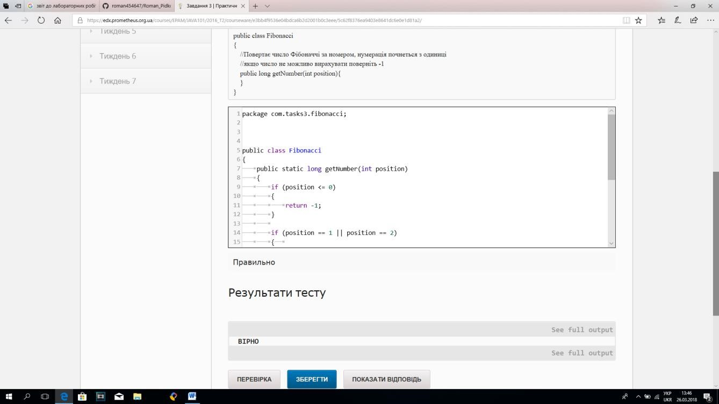

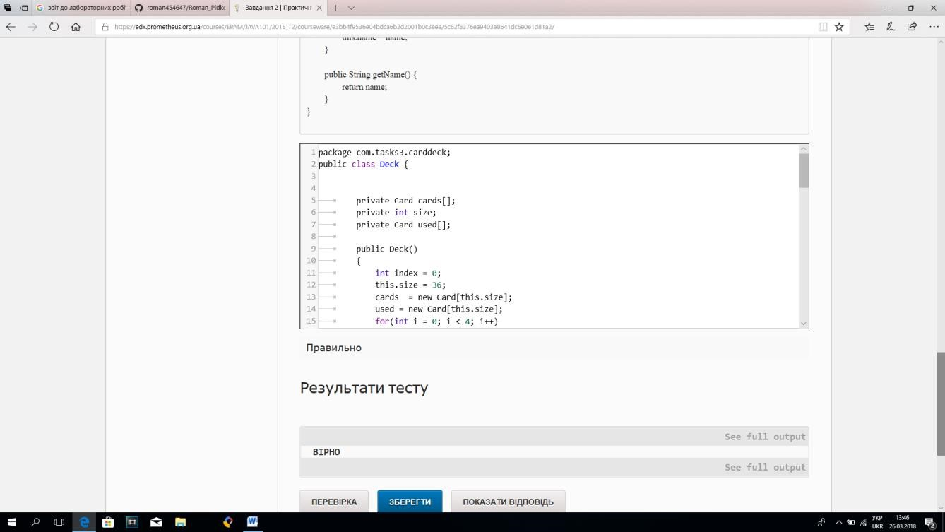

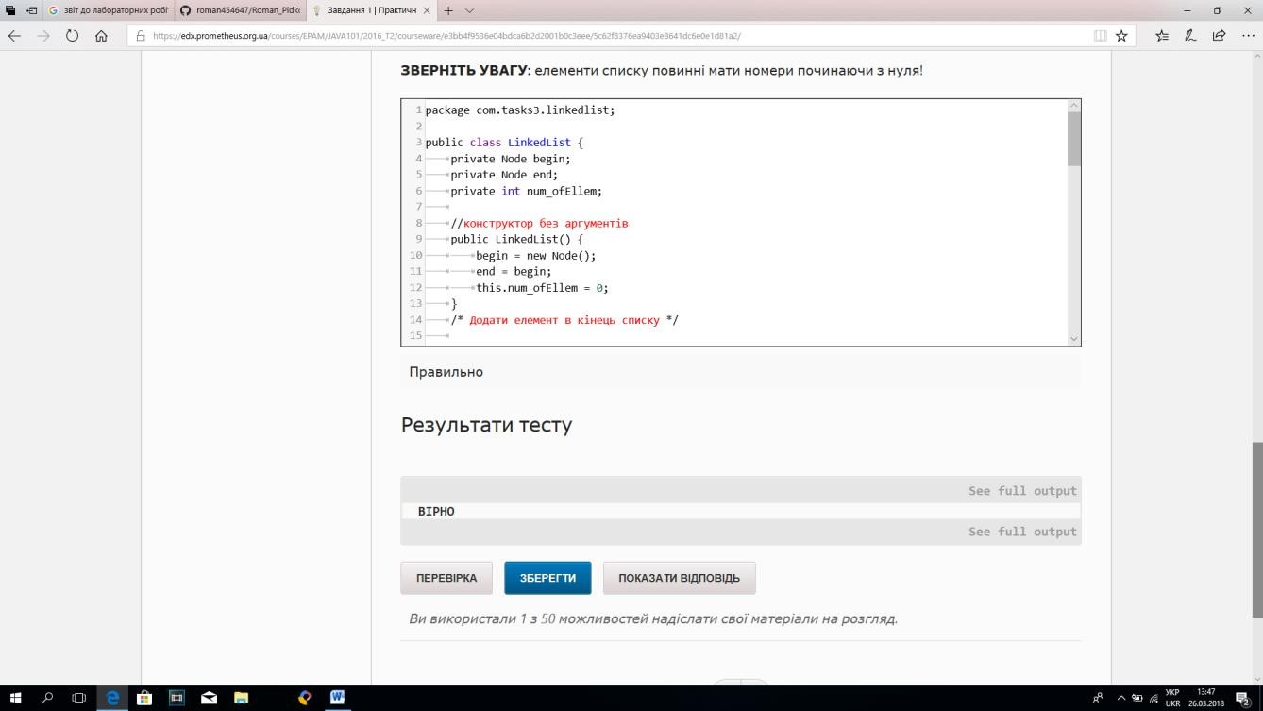

Висновок я вивчив основи ооп на мові програмування JAVA